

Шановні колеги!
Від імені колективу господарського суду Одеської області та від
мене особисто прийміть найщиріші вітання з нагоди створення
господарських (арбітражних) судів України!
Від усього серця зичимо Вам міцного здоров'я, щастя, благополуччя, впевненості у майбутньому, оптимізму та життєвих сил.
Бажаємо Вам професійних успіхів і плідної праці, незгасної енергії та творчої наснаги. Нехай кожен день Вашого життя буде сповнений радістю, теплом і новими здобутками, а Ваші добрі справи сприяють розвитку судової системи України!

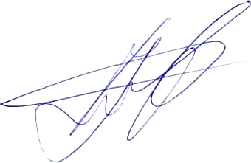
З повагою,
Голова господарського суду Одеської області
04.06.2014р.
В.С. Петров

